[广西医科大学第一附属医院论文因数据可靠性问题被撤稿：红景天苷研究存疑？](https://mp.weixin.qq.com/s?__biz=MzAwNzc1NjU0Ng==&mid=2648112730&idx=1&sn=60a1f606738104e584b9aea46b360e8d)

原创科研正气-唯一号[科研正气](javascript:void(0);)2025-04-26 20:36:56四川



**质疑资讯**

近日，一篇由广西医科大学第一附属医院等多单位合作完成的研究论文，因图像相似性问题被撤稿。该论文题为《红景天苷对体外雪旺细胞的增殖促进作用》（The Proliferation Enhancing Effects of Salidroside on Schwann Cells In Vitro，doi: 10.1155/2017/4673289），发表在Evidencebased Complementary and Alternative Medicine期刊上。论文结论因涉嫌数据不可靠而被撤回。

**论文信息**

第一作者：刘慧（广西医科大学第一附属医院）

通讯作者：郑力（广西医科大学第一附属医院，广西组织器官再生生物医学材料工程研究中心）

赵金敏（广西医科大学第一附属医院，广西组织器官再生生物医学材料工程研究中心；广西医科大学第一附属医院创伤骨科和手外科；广西生物医药协同创新中心）

第一单位：广西医科大学第一附属医院

合作单位：广西组织器官再生生物医学材料工程研究中心；广西医科大学创伤骨科和手外科；广西生物医药协同创新中心；广西医科大学第三附属医院脊柱外科；广西医科大学医学预科学院细胞生物学与遗传学教研室；广西壮族自治区妇幼保健院儿童医院遗传代谢科；广西出生缺陷研究与防治中心

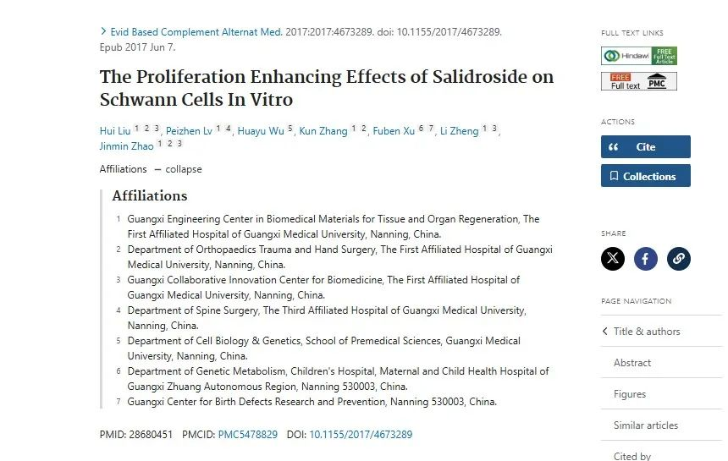

**质疑内容**

2022年2月，一位署名Actinopolyspora biskrensis的用户在学术交流平台PubPeer上对该论文提出质疑。他指出，论文中图4(a)的两幅图像存在重叠现象（绿色框标注），但与第4列中图像相比，第1列中的对照图像似乎缺失了一些内部特征（红色和橙色框标注）。这表明问题并不仅仅是图像组装过程中的误差。

此外，调查发现“6天的对照面板”与“6天的S3面板”之间的相似性极高，数据几乎一致，但某些关键点存在不一致之处。基于以上问题，研究结论被认为缺乏可靠性。

**作者回应**

2025年4月24日，署名Hoya camphorifolia的用户在PubPeer上回复称，该论文已被John Wiley & Sons Ltd.正式撤回。这一决定源于对质疑内容的深入调查，调查结果证实了图像存在问题。

论文撤稿声明指出：“经过调查，该论文结论被认为不可靠。”

然而，通讯作者郑力与赵金敏对撤稿决定表示反对，其他作者已被告知此事，但暂未发表回应。

**资助信息**

该研究曾获得以下基金资助：

国家自然科学基金（批准号：81160221）

广西科学研究与技术发展基金（编号：159801315）

广西研究生教育创新项目（批准号：YCSZ2015126）

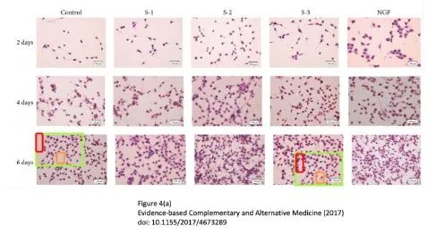

__参考链接  
 __

https://pubpeer.com/publications/A024AE4D18AD26EBECF13FC3E4B8B0#0

**免责声明**

本公众号转载的信息来源于 PubPeer、Pubmed及相关期刊，涉及的人名、单位均为音译。对于文章内容的真实性、完整性及及时性，本公众号不作任何保证或承诺，内容仅供读者参考。  
 如任何单位或个人认为本内容可能涉嫌侵犯其合法权益，请及时向我们提交书面权利通知及详细侵权情况，我们将依法尽快移除相关涉嫌侵权的内容。  
 若您有任何建议，欢迎随时与客服联系。

**第三方客服微信**



